**Урок математики в 3 «Б» классе на тему « Сложение и вычитание в пределах 20 без перехода через десяток»**

Павлодарская область,

город Экибастуз,

КГУ «Специальная школа № 6» управление образования Павлодарской области, акимата Павлодарской области,

учитель – исследователь начальных классов

***Жундубаева Ботагоз Мукарамовна***

|  |  |  |
| --- | --- | --- |
| Раздел: | **Путешествие** |  |
| ФИО педагога | Жундубаева Ботагоз Мукарамовна |  |
| Дата: | 25.01.2023г | Кол-во отсутствующих |
| Тема: | ***Сложение и вычитание в пределах 20 без перехода через десяток*** |  |
| Цели обучения в соответствии с учебной программой: | решать примеры на сложение и вычитание однозначных чисел без перехода через десяток. |  |
| Цели урока: | *Систематизировать знания, умения и навыки учащихся решать примеры на сложение и вычитание однозначных чисел в пределах 20 без перехода через десяток.*  *Прививать вычислительные навыки, навыки записи примеров на доске, решения с опорным материалом, аккуратного выполнения письменных работ.*  *Развивать умения собирать цифры с помощью головоломки из 7 фигур.*  *Корригировать зрительное восприятие, произвольное внимание, слуховую память, тонкую моторику, пространственную ориентировку.*  *Воспитывать интерес к математике,* *культуру общения на уроке, усидчивость, старательность, аккуратность, самостоятельность.* |  |
| Тип урока | закрепление, систематизация знаний и коррекция |  |
| Форма | *Урок-игра* |  |
| Методы | словесный, наглядный, практический. |  |
| Форма обучения | фронтальная, коллективная, индивидуальная |  |
| Ресурсы | *Демонстрационный и наглядный материал; большое солнце, лучики солнца; Красная шапочка, волк, охотники; корзинка с пирожками; белочка, заяц, ёжик, птичка; танграм с карточками «Цифры»; презентация* |  |

**Ход урока**

|  |  |  |  |  |
| --- | --- | --- | --- | --- |
| ***Этап урока, время*** | ***Действия педагога*** | ***Действия ученика*** | ***Оценивание*** | ***Ресурсы*** |
| Организационно-мотивационный | 1.Подготовка рабочего места.  2. ППН  Звенит звонок, звенит звонок.  Начинается урок.  Очень тихо мы садимся и работать не ленимся! | Готовят учебные принадлежности |  | речёвка начала урока |
| Постановка темы и задач урока | -Ребята, сегодня 3 рабочий день недели. Называется СРЕДА  -Какой сейчас урок? МАТЕМАТИКА  -А какой по счёту? (2)  -Что мы на уроке математики выполняем? -Ребята, что это? СОЛНЦЕ   Солнце, ребята, - это наше здоровье. Чтобы оно засияло ярко-ярко, нам необходимо открыть  «секретики» лучиков Здоровья.  -Вы готовы? (да)  -Тогда произнесём волшебные слова:  **Задания урока будем выполнять,**  **Секреты лучиков здоровья будем открывать!**  Сегодня на уроке, ребята, будем решать примеры на сложение и вычитание | учащиеся отвечают на вопросы,  делятся опытом  рассматривают Солнце, проговаривают волшебные слова  знакомятся с темой и задачами урока |  | Большое солнце с лучиками |
| Актуализация опорных знаний: | - Солнце радо встрече с вами и посылает на лучах математические приветы  **1 лучик – УСТНЫЙ СЧЁТ**  - работа по числовой линейке.  Числа от 1-20  -Назовите однозначные числа  -Назовите двузначные числа. | Выходит к доске Руслан, открывает 1 задание лучика  работают по числовой линейке с доски называют числа по порядку от 1-20 |  | Числовая линейка |
| **Теоретико-практический** | **2 Лучик – МИНУТКА ЧИСТОПИ САНИЯ**  -Ребята, вспомним правила письма.  ***- Я тетрадочку открою***  ***И наклонно положу.***  ***Я, друзья, от вас не скрою:***  ***Ручку вот как я держу!***  ***Сяду прямо, не согнусь!***  ***За работу я возьмусь!***  Отгадайте загадку:  ***-Что стоит в конце страницы,***  ***Украшая всю тетрадь?***  ***Чем вы можете гордиться?***  ***Ну, конечно, цифрой …(пять)***  -Пропишите в тетради 1 строчку, тщательно копируя с образца написания цифры 5, 15  ***-Число 5 состоит из скольки знаков?***  ***-А число 15? (двузначное)***  **В числе 15- 1 десяток 5 единиц** | Произносят речевку,  отгадывают загадку,  прописывают по образцу цифры-5, 15 по 1 строчке, определяют, что число 15-двузначное |  |  |
| **Пальчиковая гимнастика «Кошка и мышки»**  **3 ЛУЧИК** | -Ребята, а сейчас мы приготовим пальчики к письму. | выполняют пальчиковую гимнастику |  | образец |
|  | - Следующий **лучик «Устные задачки»**  - К нам на урок просится гостья, а кто она такая вы узнаете, если разгадаете загадку.  ***Бабушка девочку очень любила***  ***Шапочку красную ей подарила***  ***Девочка имя забыла свое.***  ***А ну, ребята, подскажите имя ее***.  Ответ детей: Красная Шапочка.  -К нам в гости пришла Красная Шапочка.  - Вспомните сказку, что же понесла Красная Шапочка своей бабушке?(пирожки)  - А сколько пирогов она понесла, узнаете из задачи. | отгадывают гостя урока Красную Шапочку, вспоминают эпизоды сказки, отвечают на вопросы, решают задачки с помощью опорного наглядного материала |  | Красная шапочка |
| Устные задачки  **4 ЛУЧИК** | Красная Шапочка к бабушке шла,  В корзине своей пироги понесла.  С разной начинкой были они:  Три- с повидлом  Два – с капустой  С мясом – пять  А сколько всего? Помоги сосчитать.  Красная Шапочка шла по тропинке.  10 пирожков в плетенной корзинке  Бабушке внучка домой понесла.  Но по дорожке часть раздала:  Зайчику, ежику, птичке и белочке.  Сколько гостинцев осталось у девочки? | Учащиеся внимательно слушают и проговаривают данные задачи, подсчитывают, находят ответ.  Записать в тетради в виде примера 3+2+5=10;  10-4=6 |  | корзинка с пирожками,  макет зайца, ежика, белочки, птицы |
| Физминутка  **5 ЛУЧИК** | – Ребята кого встретила Красная Шапочка? (волка)  **- Давайте представим, как серый волк следил за Красной Шапочкой.\**  ***Шагом идём, увеличиваем скорость, быстрым шагом, перешли на бег, снижаем скорость, перешли на шаг. Тихонько сели за парты.*** | отгадывают волка, слушают инструкцию о выполнении физминутки, выполняют по образцу |  |  |
| Решение примеров  **6 ЛУЧИК** | - А кто еще был в сказке? Охотники  ***- Ребята, а чтобы охотники попали к нам на урок, нужно решить примеры.***  **5+4= 12-2=**  **6+3= 16-4=**  **7+3= 12+5=**  **11+6= 18-2=** | записывают примеры на доске под диктовку, прочитывают, решают с помощью опорной числовой линейки |  |  |
| Танграм  **7 ЛУЧИК** | **Собрать «ЦИФРЫ»** | каждый обучающийся на рабочих местах составляет цветы из 7 фигур «Танграм» |  | 7 наборов «Танграм» |
| Домашнее задание | в тетради | выполняют задания по карточке |  | карточка |
| Рефлексивно -завершающий | - Ребята, наш урок подошел к концу.  Со всеми заданиями вы справились. Молодцы!  - Солнце хочет что - то вам сказать.  Прочитайте, его послание оно на лучах. «МОЛОДЦЫ!» | подводят итог, получают словесные поощрения и отметки |  | на лучиках солнца буквы для слова «Молодцы» |

**КГУ «Специальная школа № 6» управление Павлодарской области, акимата Павлодарской области**

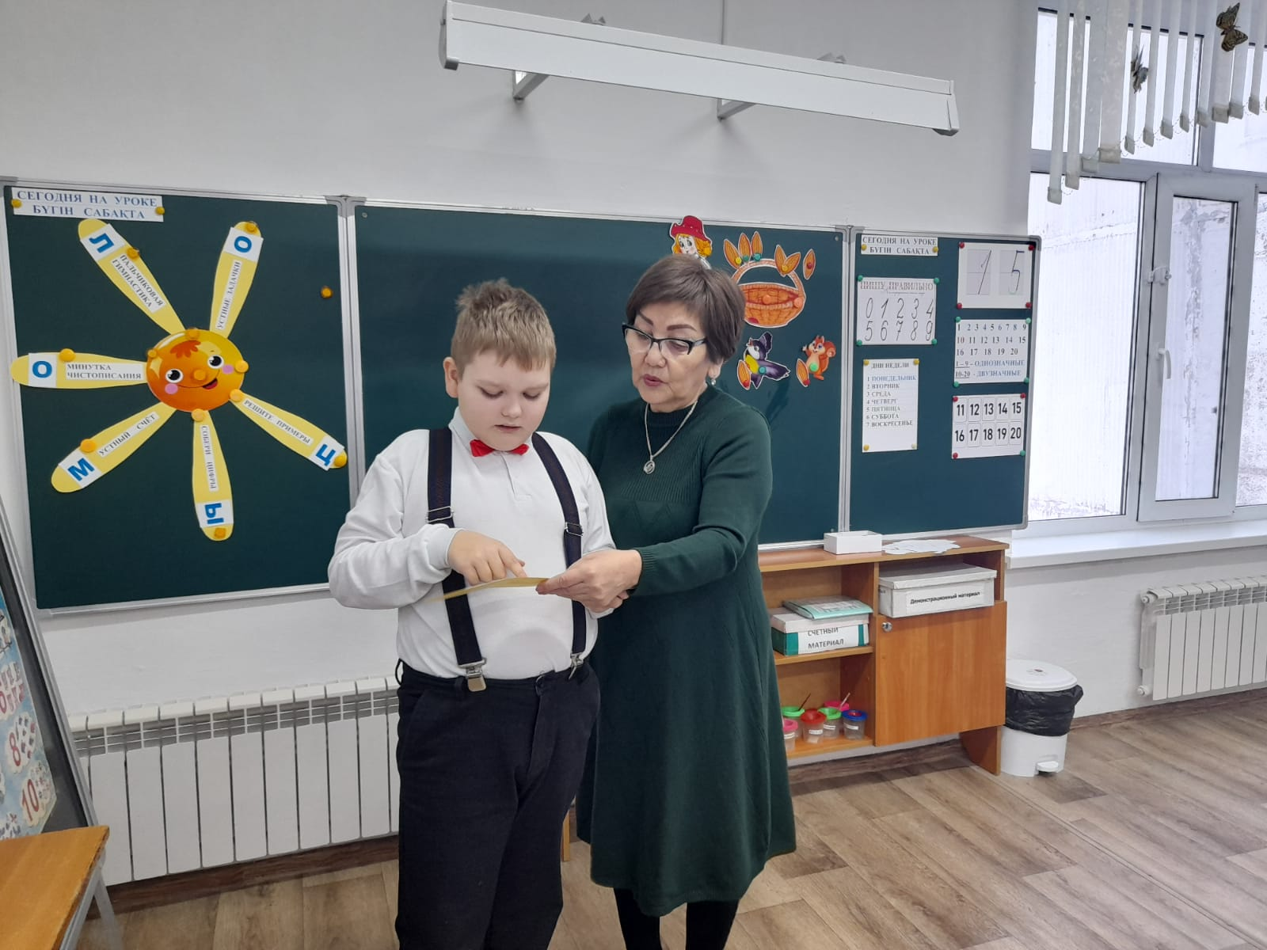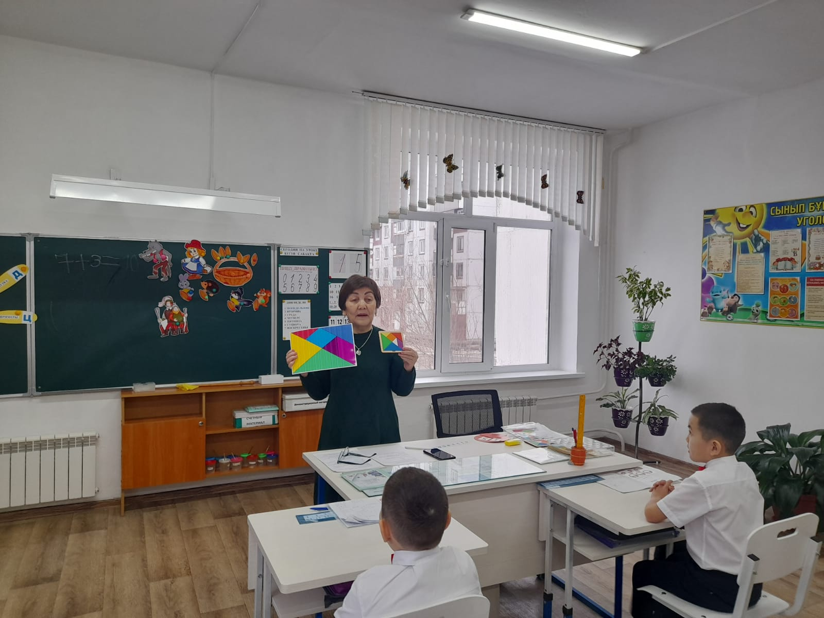

**Сложение *и вычитание в пределах 20 без перехода через десяток***

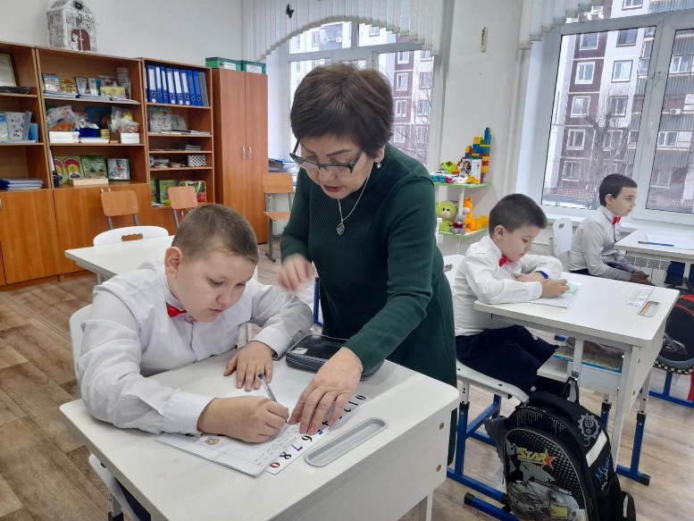 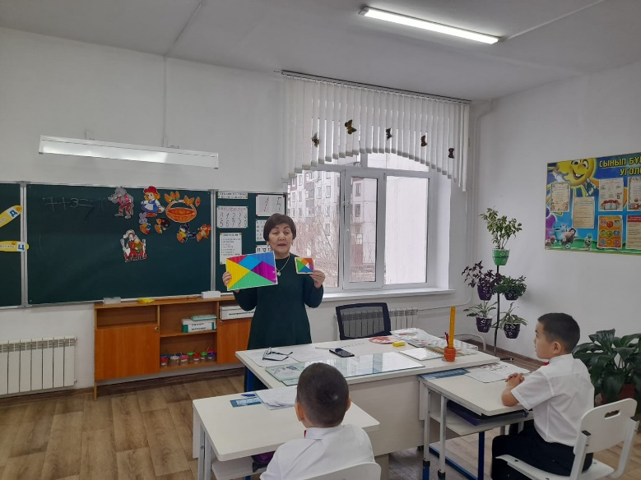 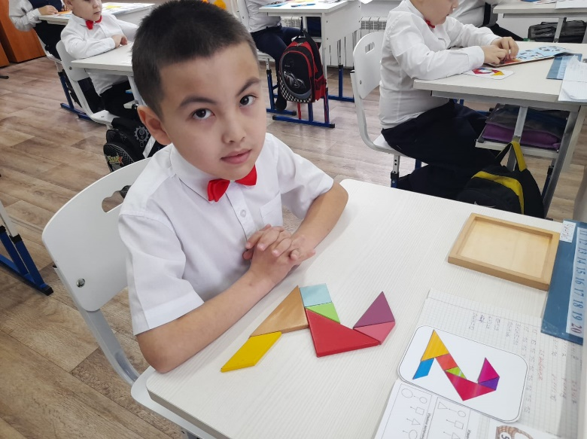

**Учитель начальных классов *Жундубаева Ботагоз Мукарамовна***

Игра «Собери гусеницу»

Рыбалка

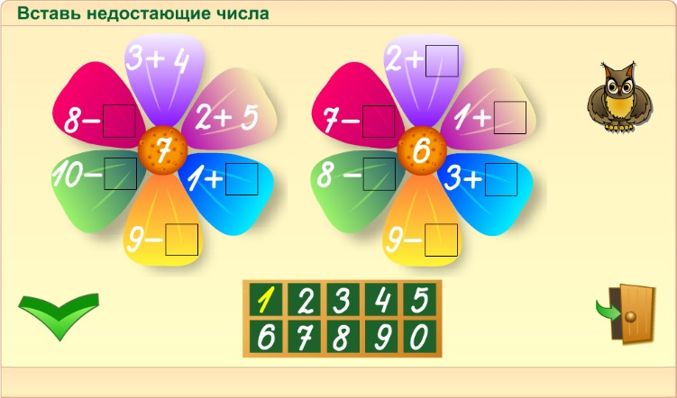 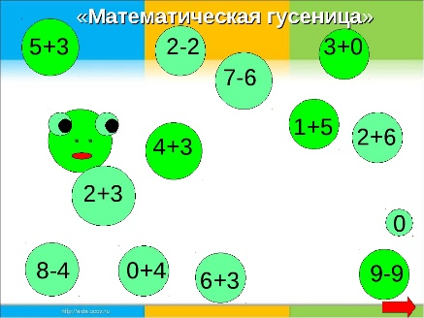 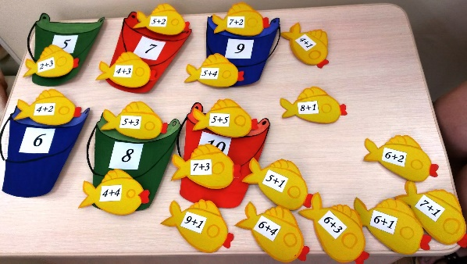 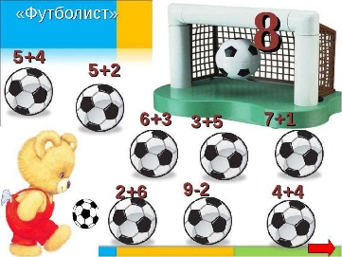

Танграм Шестиугольник

**Игра «Веселый счет».**  
*Учитель:*  
- Незнайка предложил нам игру. Сам он в счете не силен и хочет посмотреть, как вы это делаете.



(На доске вывешена таблица с числами до 20 вразброс).  
- Надо назвать и показать числа по порядку. К доске выходят 2 человека. Тот, кто быстрее сосчитает до 20, будет победителем.  
В этой игре формируется навык беглого счёта

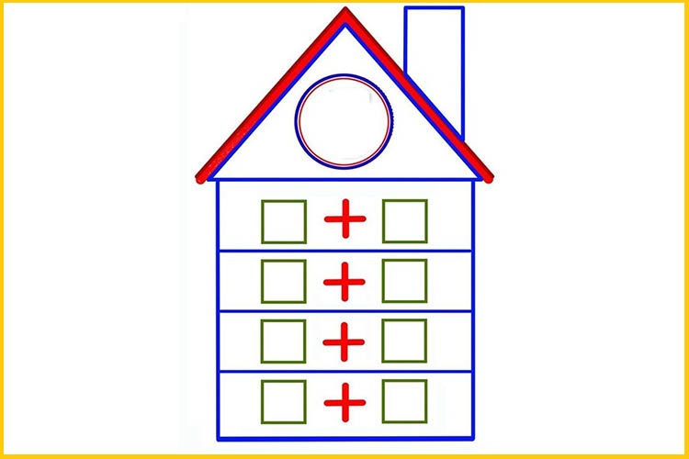

Математическая рыбалка Распечатайте ведерки с цифрами и рыбок. На каждой рыбке напишите с обратной стороны примеры на сложение и вычитание в пределах 10.

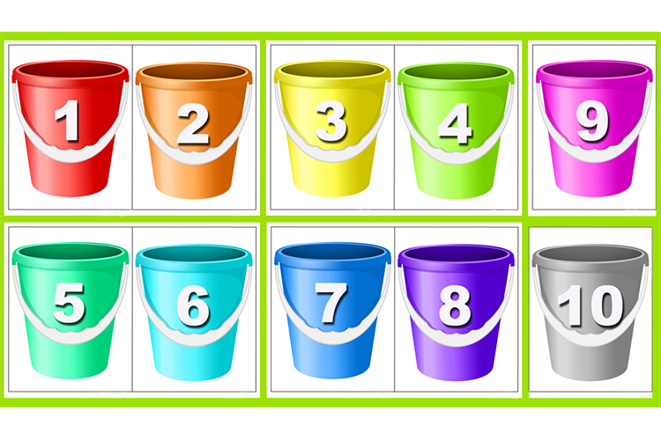

Мы ногами топ-топ, мы руками хлоп-хлоп,

Мы глазами миг-миг, мы плечами чик-чик.

Раз- сюда, два- сюда, повернись вокруг себя.

Раз присели, два привстали, руки кверху все подняли.

Раз- два, раз- два, заниматься нам пора.

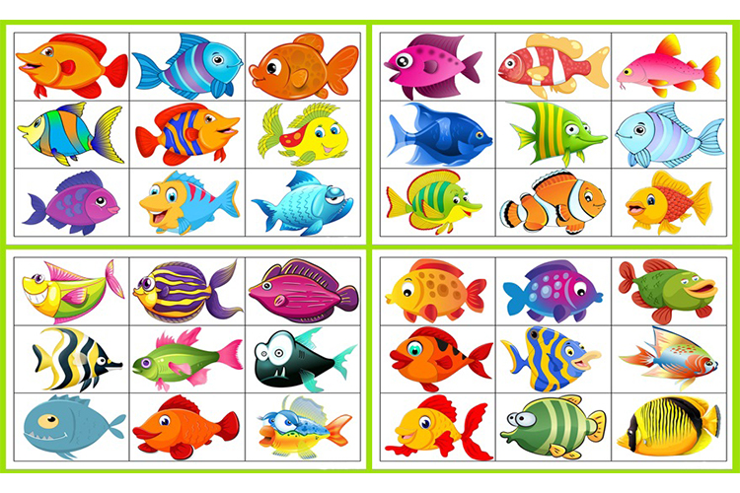

Игра достаточно простая: каждый участник по очереди достает рыбку (их можно разложить предварительно на столе или на полу) и решает пример на обратной стороне, затем кладёт улов в нужное ведёрко. Если у вас есть удочка с магнитом, можно к каждой рыбке прикрепить металлическую скрепку, тогда рыбалка будет еще интереснее.